**Hoofdstuk 10. De dansende dierenriem (versie 20201213)**

In de jaarbeweging trekt de zon in haar cirkelbaan langs de twaalf beelden van de dierenriem. Dit is de gele, schuine baan op de afbeeldingen hier onder.

Het groenbruine vlak is ons horizon-vlak. We staan in het midden en kijken dus vanuit het **geocentrisch gezichtspunt** naar de hemel. (We stellen ons voor dat ’s nachts ook de hemelequator aan de hemel staat, al zien we die natuurlijk niet. Zoals we geleerd hebben, maakt die in Nederland een hoek van 52⁰ met onze horizon).

Bedenk echter één ding heel goed: als wij zo midden in het landschap staan, als hier onder getekend en wij kijken naar de ecliptica, dus naar de baan van de zon, waarachter zich de dierenriem beelden bevinden, dan kijken wij ***overdag***. We zien dan wel de baan van de zon, maar door het zonlicht kunnen we de dierenriembeelden die achter de zon staan, niet waarnemen. Ook de getekende sterren op de afbeelding hier onder zien wij niet, ook al zijn ze er natuurlijk wel!

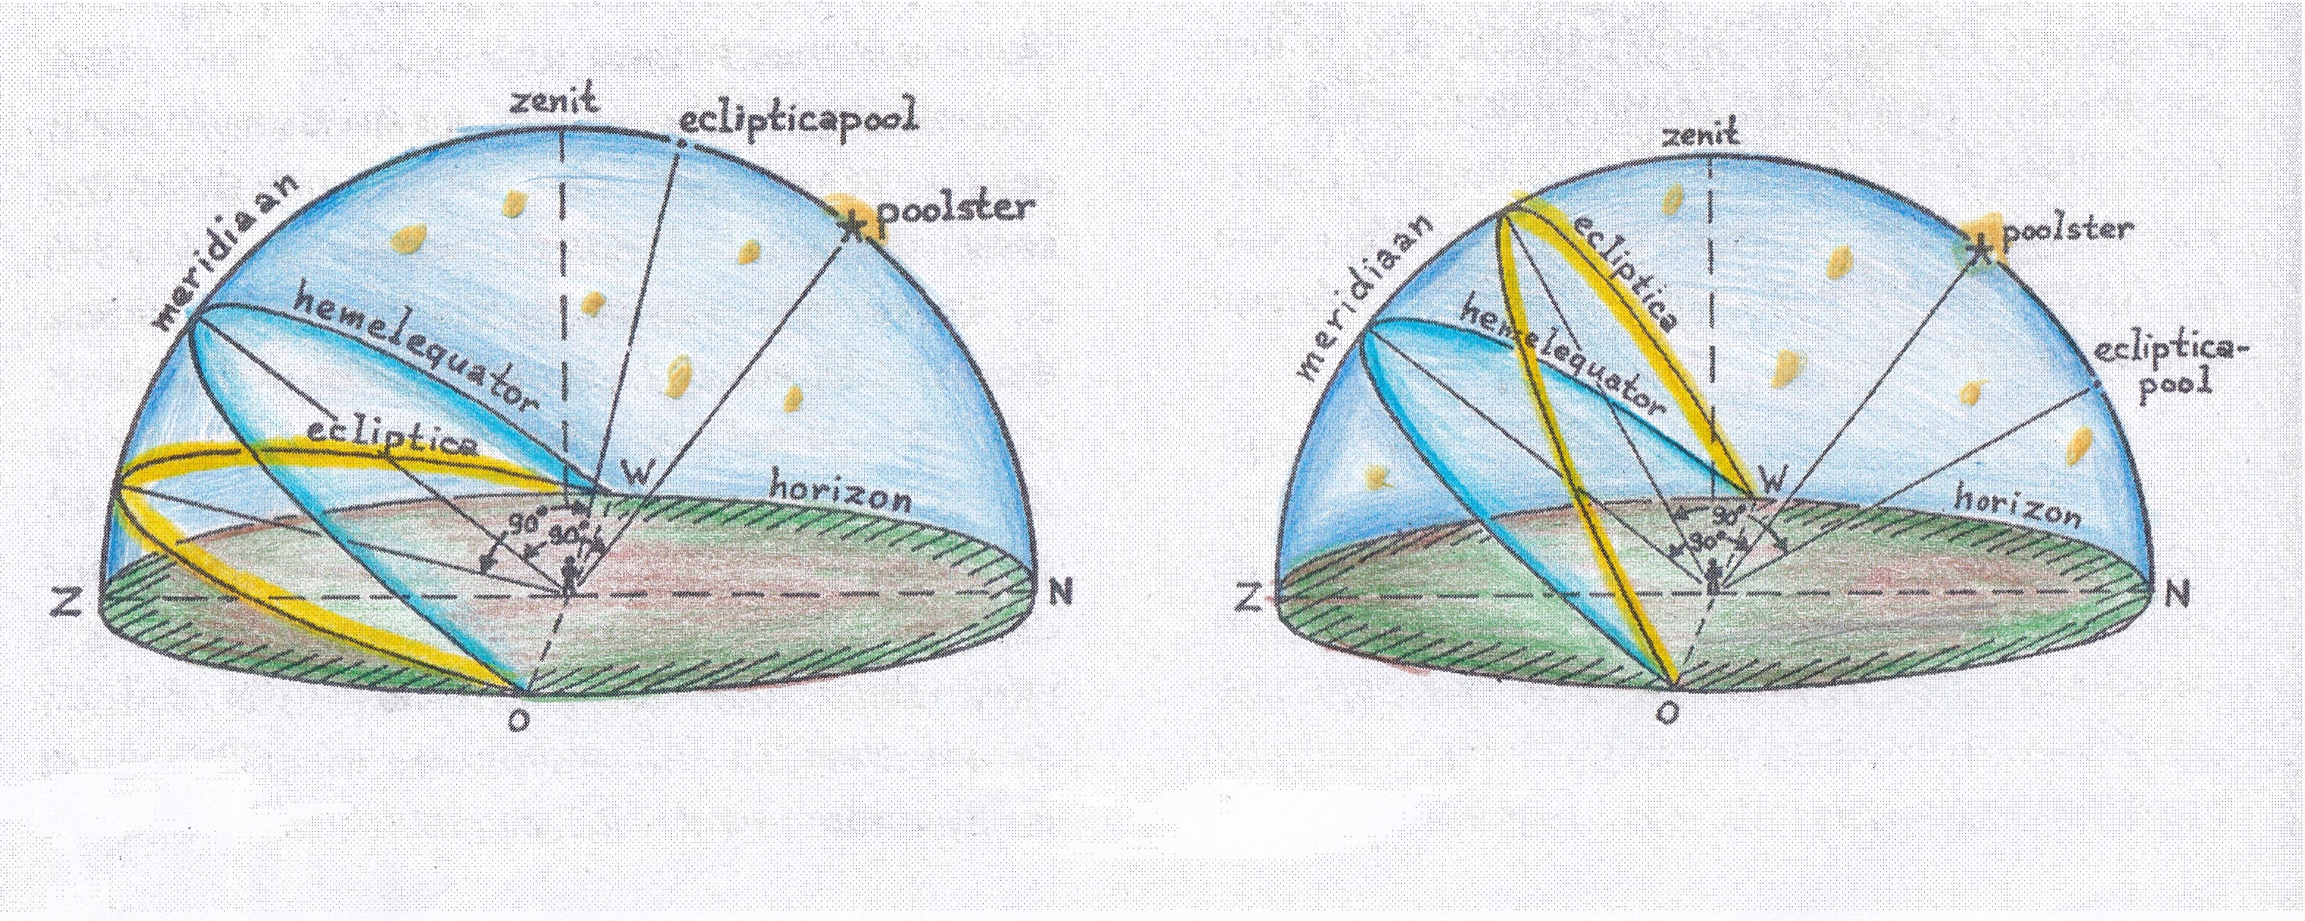

**Links: ‘s winters staat de zon 21 december op zijn laagst aan de hemel.**

**Rechts: ‘s zomers staat de zon op 21 juni op zijn hoogst aan de hemel.**

**Hoe komt het dat de zon elke maand in een ander dierenriembeeld staat?**

Dat komt omdat de beelden van de dierenriem in hun baan net iets sneller bewegen dan de zon. Je kunt ook zeggen: de zon blijft telkens een klein stukje achter, want de zon kan de beweging van de dierenriem net niet bijbenen. De zon kruipt dus achterwaarts in een maand tijd naar het vorige dierenriembeeld. Zo schuift de zon van de Ram naar de Stier, naar de Tweeling enz.

**Hoe zit het nou met mijn eigen Dierenriem-beeld? Een concreet voorbeeld:**

Stel je bent geboren tussen 21 december en 19 januari; dan ben je “***Steenbok***”.

In die periode is de baan van de zon op z’n het laagst aan de hemel. (Zie linker tekening van hier boven).

Dit betekent: van 21 december tot 19 januari gaat de zon op en onder in het teken van de Steenbok. Vanuit ons uit gezien, (staande in het midden) staat de Steenbok ***achter*** de zon. De zon is dus de “poort” waardoor de invloed van de Steenbok op ons leven op aarde tot ons komt.

Zo kun jij dus als “Steenbok” op jouw verjaardag nooit “jouw” dierenriembeeld Steenbok zien, omdat die overdag achter de zon staat. Wil je “jouw” Steenbok ’s nachts aan de hemel zien staan, dan zul je dus moeten kijken welk dierenriembeeld ***tegenover*** jouw Steenbok staat. Dat is de Kreeft (zie de afbeelding helemaal onderaan!) Als de zon ’s morgens opgaat in het teken van de Kreeft (tussen 21 juni en 21 juli), ***dàn*** kun jij als “Steenbok” ’s nachts “jouw” Steenbok aan de hemel zien staan. In die periode bereikt de zon zijn hoogste stand, dus zie jij jouw Steenbok ’s nachts een heel hoge baan aan de hemel beschrijven.

**► De baan die de zon in een jaar beschrijft langs de 12 beelden van de dierenriem heet de ecliptica** ◄

De zon gaat spiraalsgewijs steeds hoger aan de hemel staan en bereikt haar hoogste stand bij midzomer. Dan vieren wij het Johannesfeest.

**► De hoogste stand van de zon aan de hemel op 21 juni heet zomersolstitium**◄ (sol=zon)

Dat hoogste punt zie je in de rechter tekening van hier boven.

Daarna daalt de zon weer af over de kreeft naar de leeuw en komt in de herfst in het teken van de Maagd. Vervolgens wordt het noordelijk halfrond steeds donkerder, want nu wordt het zuidelijk halfrond vooral beschenen. Bij ons wordt het winter.

**► De laagste stand van de zon aan de hemel op 21 december heet wintersolstitium** ◄ (sol=zon) Rond die tijd vieren wij het kerstfeest!

**Conclusie:** de dierenriem “danst” van laag naar hoog en van hoog weer naar laag.

Kijk nu naar de lijst hier onder en leer het rijtje Nederlandse dierenriemnamen met bijbehorend teken uit je hoofd. Je begint bij de ram, dan stier, tweeling enz. enz. Teken op een blaadje de 12 symbolen onder elkaar en oefen het opzeggen van de bijbehorende namen en symbolen beide kanten op. Oefen niet alleen in volgorde, maar ook door elkaar! (De Latijnse namen leren mag als “plus-opdracht”).

|  |  |  |  |  |  |
| --- | --- | --- | --- | --- | --- |
| Aries |  | [Ram](https://nl.wikipedia.org/wiki/Ram_%28astrologie%29) | 21 maart | [Ram](https://nl.wikipedia.org/wiki/Ram_%28sterrenbeeld%29) | 19 april |
| Taurus |  | [Stier](https://nl.wikipedia.org/wiki/Stier_%28astrologie%29) | 20 april | [Stier](https://nl.wikipedia.org/wiki/Stier_%28sterrenbeeld%29) | 14 mei |
| Gemini |  | [Tweelingen](https://nl.wikipedia.org/wiki/Tweelingen_%28astrologie%29) | 21 mei | [Tweelingen](https://nl.wikipedia.org/wiki/Tweelingen_%28sterrenbeeld%29) | 21 juni |
| Cancer |  | [Kreeft](https://nl.wikipedia.org/wiki/Kreeft_%28astrologie%29) | 21 juni | [Kreeft](https://nl.wikipedia.org/wiki/Kreeft_%28sterrenbeeld%29) | 21 juli |
| Leo |  | [Leeuw](https://nl.wikipedia.org/wiki/Leeuw_%28astrologie%29) | 23 juli | [Leeuw](https://nl.wikipedia.org/wiki/Leeuw_%28sterrenbeeld%29) | 11 augustus |
| Virgo |  | [Maagd](https://nl.wikipedia.org/wiki/Maagd_%28astrologie%29) | 23 augustus | [Maagd](https://nl.wikipedia.org/wiki/Maagd_%28sterrenbeeld%29) | 17 september |
| Libra |  | [Weegschaal](https://nl.wikipedia.org/wiki/Weegschaal_%28astrologie%29) | 23 september | [Weegschaal](https://nl.wikipedia.org/wiki/Weegschaal_%28sterrenbeeld%29) | 31 oktober |
| Scorpius* |  | [Schorpioen](https://nl.wikipedia.org/wiki/Schorpioen_%28astrologie%29) | 23 oktober | [Schorpioen](https://nl.wikipedia.org/wiki/Schorpioen_%28sterrenbeeld%29) | 21 november |
|  |  | | |  |  |
| Sagittarius |  | [Boogschutter](https://nl.wikipedia.org/wiki/Boogschutter_%28astrologie%29) | 22 november | [Schutter](https://nl.wikipedia.org/wiki/Boogschutter_%28sterrenbeeld%29) | 18 december |
| Capricornus |  | [Steenbok](https://nl.wikipedia.org/wiki/Steenbok_%28astrologie%29) | 22 december | [Steenbok](https://nl.wikipedia.org/wiki/Steenbok_%28sterrenbeeld%29) | 21 januari |
| Aquarius |  | [Waterman](https://nl.wikipedia.org/wiki/Waterman_%28astrologie%29) | 20 januari | [Waterman](https://nl.wikipedia.org/wiki/Waterman_%28sterrenbeeld%29) | 17 februari |
| Pisces |  | [Vissen](https://nl.wikipedia.org/wiki/Vissen_%28astrologie%29) | 19 februari | [Vissen](https://nl.wikipedia.org/wiki/Vissen_%28sterrenbeeld%29) | 13 maart |

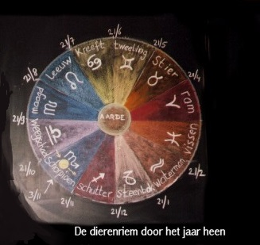

Afbeelding: schoolbordtekening van de docent van alle dierenriembeelden met symbolen en “*ongeveer*” data. Hier kun je dus zien welk sterrenbeeld precies tegenover “jouw” beeld staat.

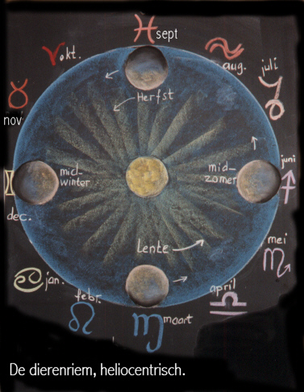

**Afbeelding: Schoolbordtekening van de docent.**

De Dierenriem, maar nu gezien vanuit ***heliocentrisch*** gezichtspunt. Dus de zon staat in het midden. Voorbeeld: de zon staat in november in het teken van de Schorpioen, dus kun je in ***mei*** de Schorpioen aan de hemel zien staan!

0-0-0-0-0